La notte oscura dei poveri in Centro America
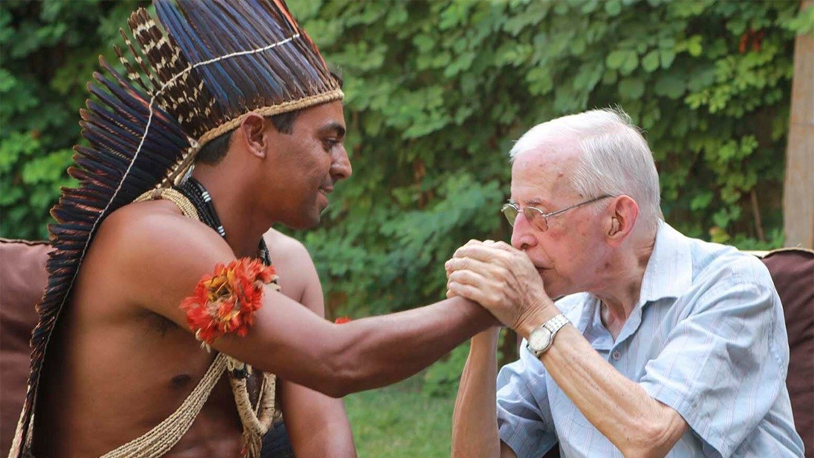
Pedro Casaldaliga

Nei miei viaggi di solidarietà in Centramerica, questa regione sconcertantemente sacramentale, centro geopolitico di Dio e del diavolo, popolo crocifisso, Servo Sofferente collettivo, - e imbattendomi in ogni angolo con mutilati di guerra, vedove e orfani, clandestini e rifugiati, vagabondi e inabili di tutte le specie, con frequenza mi e' stata posta questa domanda: Monsignore, dove sta' il Dio dei poveri?
Con la facile retorica ecclesiastica alla quale siamo abituati, ho sempre risposto: Con i poveri!
Riconosco, senza dubbio, che più che una risposta, questa mia risposta e' piuttosto una nuova domanda: Come si dimostra che Dio sta' con i poveri? Come vedere il suo volto e cuore in mezzo a queste situazioni inumane, sotto la ferula dell'ingiustizia e dell'oppressione, nella desolazione della miseria?
La vita dei poveri - li, qui, in Centroamerica più concretamente - non e' nel giorno, e' nel notte, "notte oscura". Meno poetica e meno mistica che la notte oscura di Giovanni della Croce... Cosi, questi poveri, hanno tutti i motivi umani per ribellarsi contro il Dio vita-amore-liberazione.
La loro speranza - questa si, "contro ogni speranza" - giustifica sovrabbondantemente la sorpresa che Peguy pone in bocca a Dio rispetto alla "più piccola" delle tre virtù teologali: l'incomprensibile speranza degli umani.
In tutto il terzo Mondo, ma più specificamente in Centramerica, che e' un Terzo Mondo di credenti cristiani, oppressi da altri cristiani, la tentazione della bestemmia potrebbe essere decisamente normale, considerando le situazioni in cui il popolo centroamericano vive o sopravvive e muore. Per questo li tutto converge per dubitare, per sollevarsi contro tutto e contro tutti, per negare la vita stessa. Dalla natura - con i suoi vulcani e terremoti e maremoti - fino al potere civile o religioso, chissà. I governi che si succedono si vendono, sempre servi degli imperi, e le istituzioni - seppure dette democratiche - non funzionano quando si tratta dei diritti dei poveri. La disoccupazione incalza al 60 per cento, per lo meno, della popolazione centroamericana. E' la regione con il maggior indice di migrazione in tutto il continente. Le rivoluzioni sono fallite o le loro trasformazioni strutturali sono state stroncate - circa la riforma agraria, la sanità, l'educazione, l'alloggio, l’effettiva partecipazione popolare - e alcuni leaders rivoluzionari non sono stati degni del loro passato eroico ne delle speranze che in loro aveva riversato il popolo.
Per il Centramerica, soprattutto, ..., la caduta dell'utopia socialista ha comportato l'entrata cieca in una nuova notte, mentre per i pochi di sempre si fa reale ancora una volta la strisciante utopia del Capitalismo e del Mercato divino, signore definitivo di una Storia umana (!) che e' già arrivata al suo "non oltre".
Chi potrebbe meglio sostenere la speranza di questi popoli - cristiani, come detto - sarebbe evidentemente la stessa chiesa di Gesù. Ma in certi paesi centroamericani questa chiesa, nelle sue ufficialità, nelle sue strutture o nella routine dei suoi religiosi o dei suoi fedeli più benestanti, con troppa frequenza e' stata, o e', una nuova pietra di inciampo per la speranza dei poveri.
Cosi che, la notte della società - sull'economia di fame, sulla politica di emarginazione e/o repressione - si e' estesa anche sopra la chiesa.
"Nel mondo - nella società umana - si potrebbe esplicitare meglio Gesù, passerebbero molte difficoltà; e nella chiesa - che dovrebbe essere la mia comunità fraterna - passerebbero pure". (Aggiungerebbe Gesù, sempre di conseguenza, "ma non temete, perché io ho vinto il mondo e "questa" chiesa"?).
Non sto accusando nessuno. O sto accusando ugualmente me stesso in ogni caso.
Perché questa insensibilità o la connivenza ecclesiastica di fronte alla miseria, all'emarginazione e all'ingiustizia facilmente istituzionalizzata, si ritrovano abitualmente in noi che non siamo poveri ne siamo molto vicino, ogni giorno, ai poveri, ne abbiamo l'umile coraggio dei martiri di affrontare i ricchi e i potenti e gli ingiusti di questo mondo.
La domanda: "Dove sta il Dio dei poveri?" dovrebbe sdoppiarsi in quest'altra: "Dove sta la chiesa del Dio dei poveri, se questo e' il Dio di Gesù?"
Il quale non condona la società - che si consideri cristiana o no - ne giustifica l'iniquità dei governi, degli eserciti e delle oligarchie, i pochi o tanti genocidi nel nostro Centramerica. Succede pero' che questa "notte oscura" non sia da oggi.
Da Giobbe a Guaman Poma o da Camus a Cesar Vallejo, Dio e' sempre stato citato, con differenti toni, a rispondere per il dolore degli innocenti e per la desolata notte dei poveri. E questa si che fu "l'ultima tentazione di Cristo": "Dio mio, Dio mio, perché mi hai abbandonato?"
Egli la visse e la mori come una notte oscura personale e come la notte oscura di tutti i suoi fratelli e sorelle poveri di tutti i tempi. Ma Lui - e questa e' la risposta definitiva per la nostra fede cristiana - anche la "resuscitò", superandola con la sua vittoria sull'ingiustizia e sulla morte.
Senza che ciò impedisca che sia stata "notte oscura" la via dei poveri. Senza che questo giustifichi ne la loro speranza inerte ne la buona coscienza di quanti non siamo poveri. Senza che questo ci dispensi - ne i poveri ne i loro alleati - dall'orazione dell'agonia o dalla ribellione solitaria o dalla lotta politica o dall'organizzazione popolare.
Solo vivendo la notte oscura dei poveri si può vivere il giorno di Dio. Le stelle si vedono solo di notte...

